DZIAŁANIA PROWADZONE W PRZEDSZKOLU PUBLICZNYM NR 3 IM. KUBUSIA PUCHATKA W PRUSZCZU GDAŃSKIM W RAMACH PPZ W MIESIĄCACH WRZESIEŃ, PAŹDZIERNIK 2021
PIERWSZY DZIEŃ W PRZEDSZKOLU
Pierwszy dzień w przedszkolu dzieci spędziły na wspólnych zabawie w sali i w ogrodzie przedszkolnym, ponieważ nawet pogoda dopisała. Wszystkie dzieci spotkała też dziś niesamowita niespodzianka - odwiedził nas Klaun Wojtek . Przywiózł mnóstwo balonów, z których szybko wyczarował dla każdego przedszkolaka balonowe zwierzątka. I to nie wszystko - Klaun Wojtek nie przyjechał sam. Przyjechały z nim : śliczny , biały królik, kogut i gołąb. Każde dziecko mogło pogłaskać zwierzątka . Oczywiście , bardzo delikatnie żeby nie zrobić im krzywdy. Przedszkolaki miło spędziły pierwszy dzień w przedszkolu.
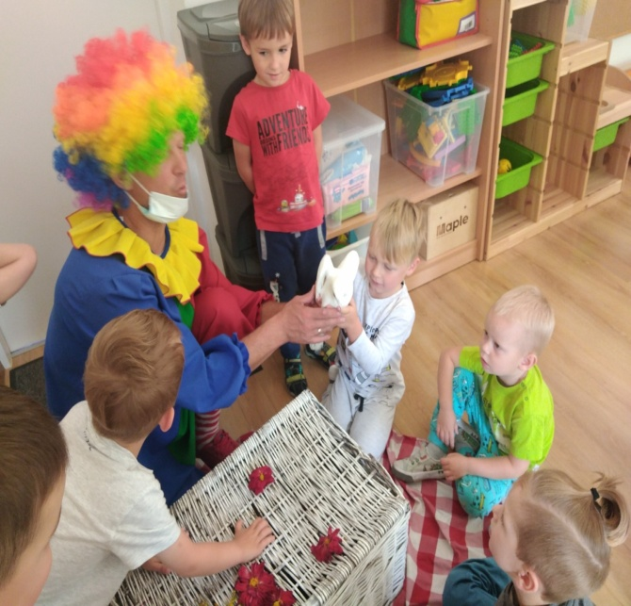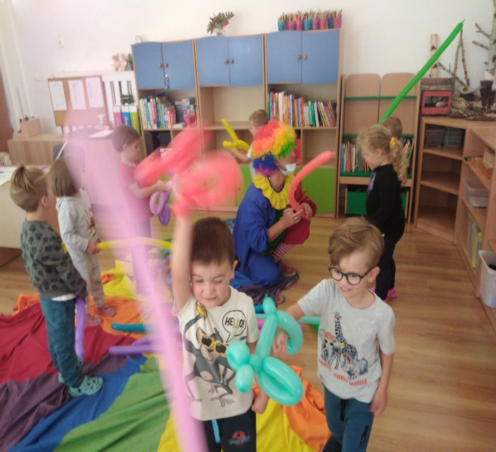
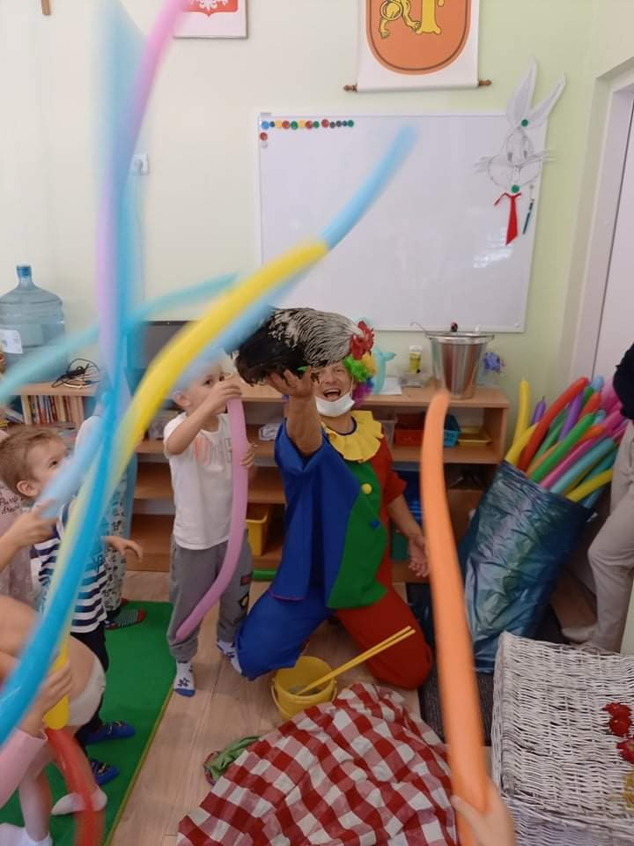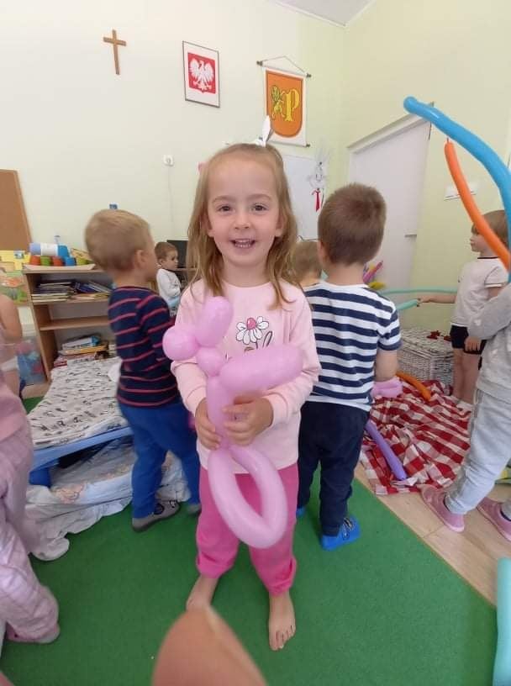
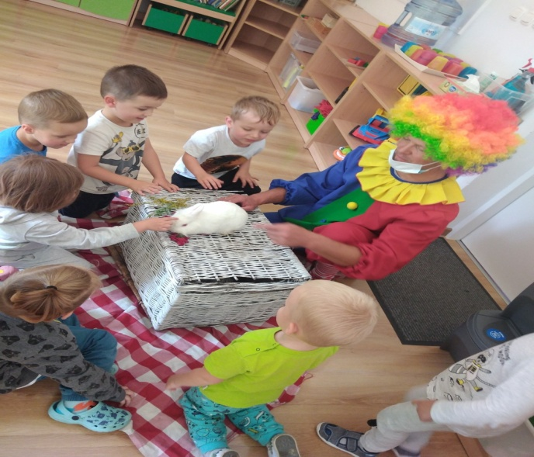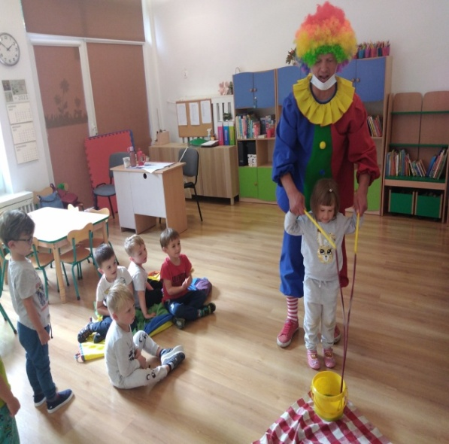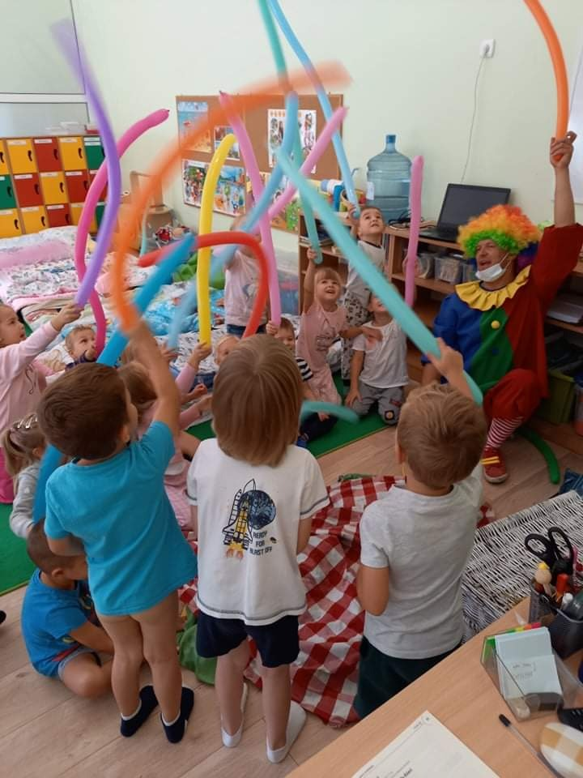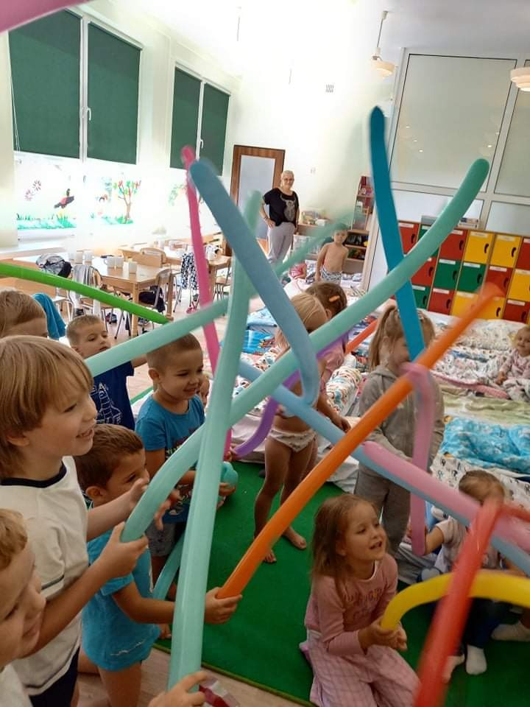

ŚCIEŻKA ROWEROWA W NASZYM OGRODZIE PRZEDSZKOLNYM
Dzień 9 września, to był z pewnością niezapomniany dzień dla naszych przedszkolaków. Odwiedzili nas - burmistrz miasta Janusz Wróbel i przewodnicząca Rady Miasta Małgorzata Czarnecka – Szafrańska ,aby oddać do użytku nowo powstałą ścieżkę rowerową na terenie naszego ogrodu przedszkolnego. Ścieżka rowerowa jest naszą inicjatywą, na którą zgodziło się miasto, aby rozwijać wśród dzieci zamiłowanie do rowerów i bezpiecznego ruchu drogowego , ponieważ mamy również możliwość uczyć się o znakach drogowych. Jesteśmy dumni z naszej ścieżki rowerowej , ponieważ jest to jedna z pierwszych takich inwestycji w woj. pomorskim.

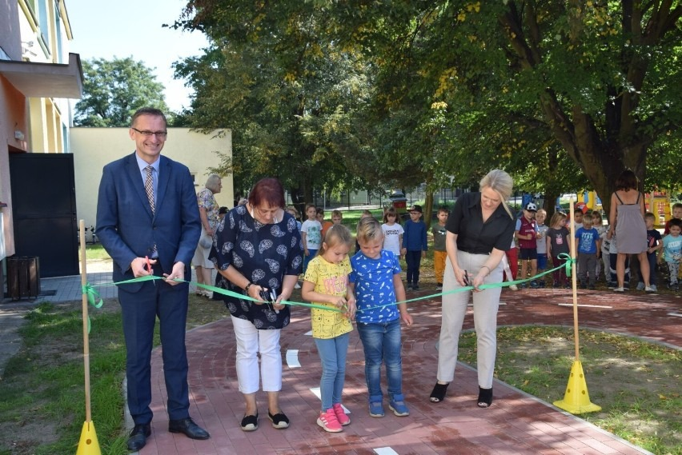
Rowerowo jest zdrowo.

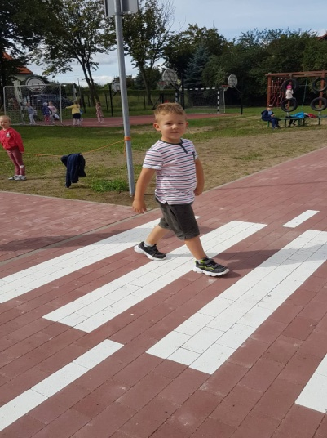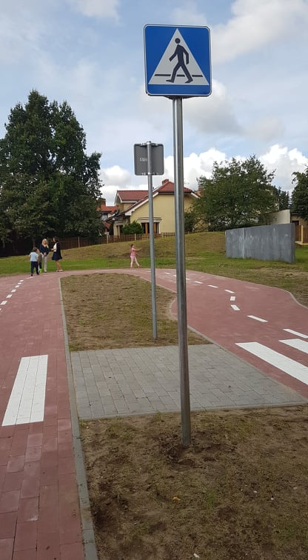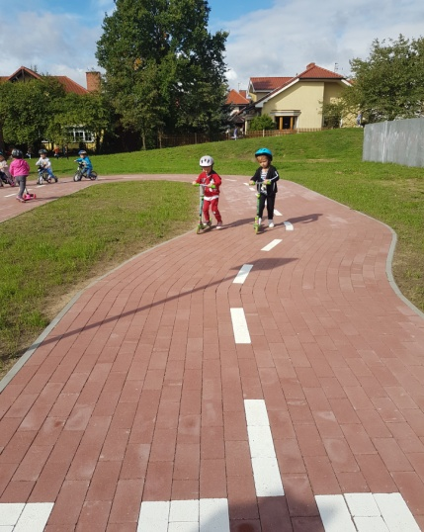

ZAJĘCIA NA ŚCIEŻCE ROWEROWEJ
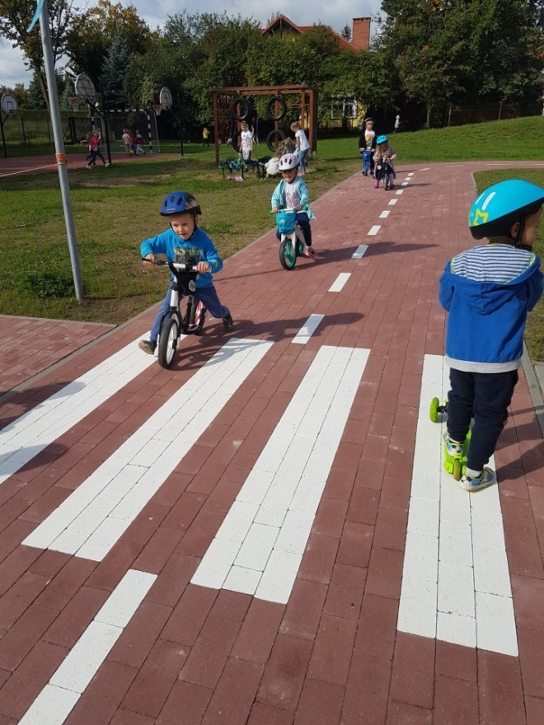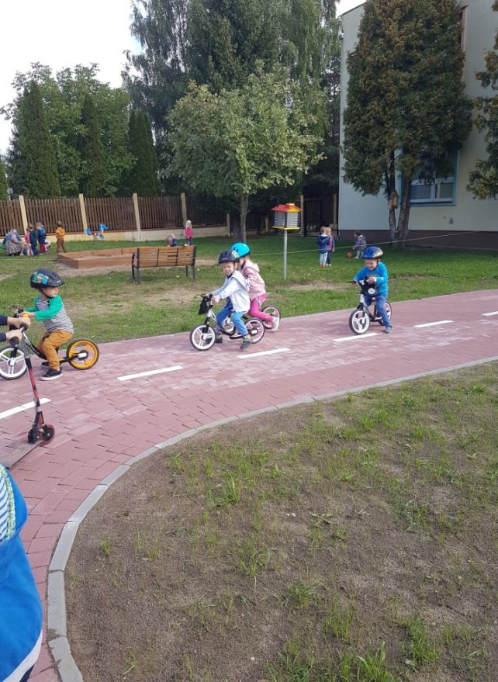
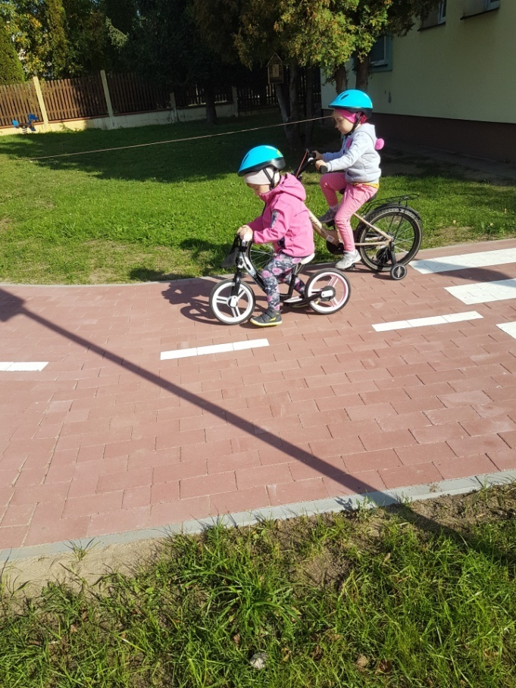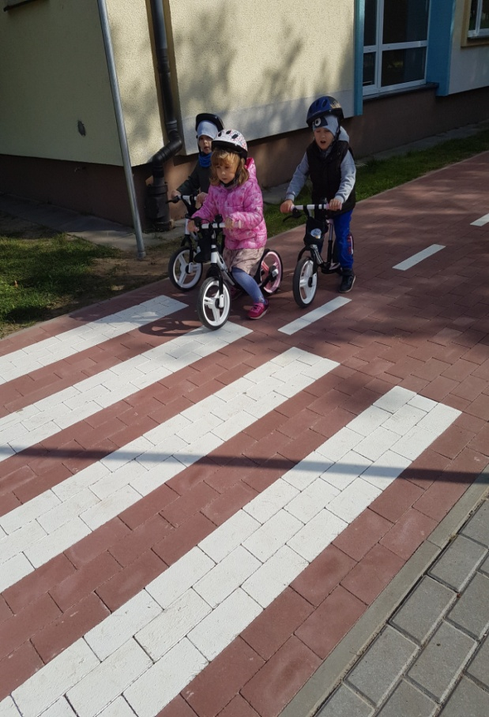

DZIEŃ SYBIRAKA

W dniu 14 września najstarsza grupa Tygryski uczestniczyła w uroczystościach odsłonięcia pomnika ofiarom pomordowanych, który staną w parku przy ulicy Wita Stwosza w Pruszczu Gdańskim.

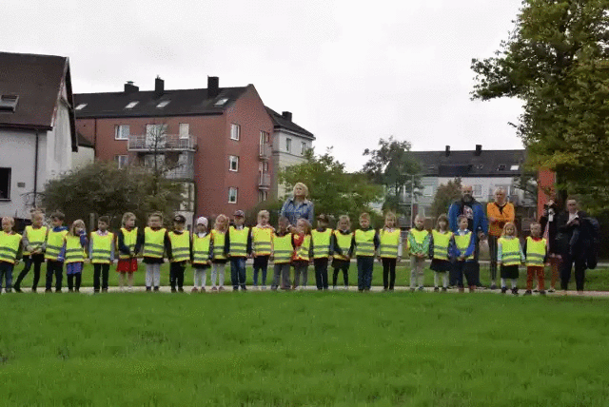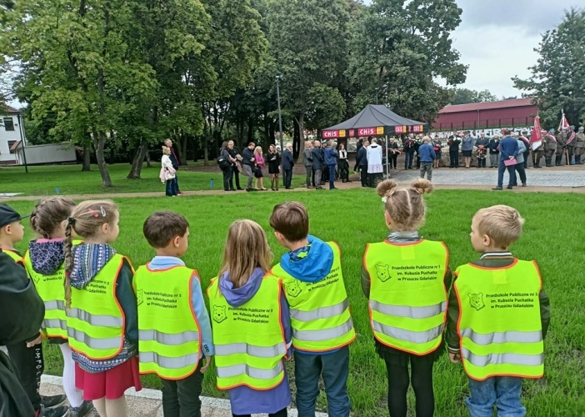

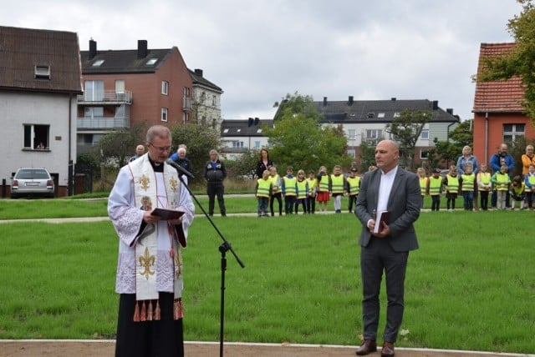

DZIEŃ KROPKI

15 września obchodziliśmy Międzynarodowy Dzień Kropki. W tym dniu zgodnie z jego założeniem starałyśmy się wzbudzić u dzieci kreatywność, pomysłowość, zachęcić je do tworzenia i działania. Dzień Kropki to dzień odwagi i zabawy, a my bardzo lubimy się bawić i z pewnością jesteśmy odważni.
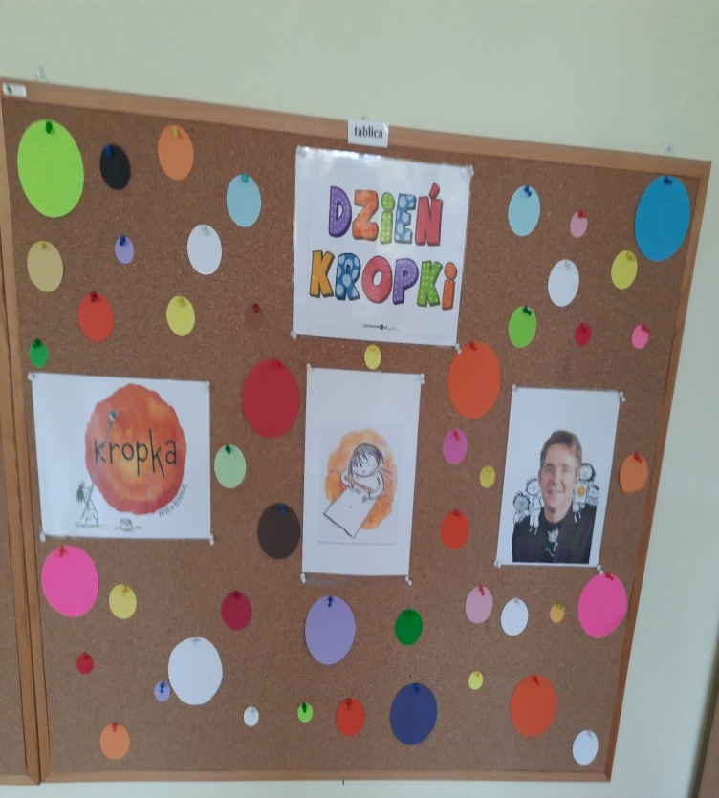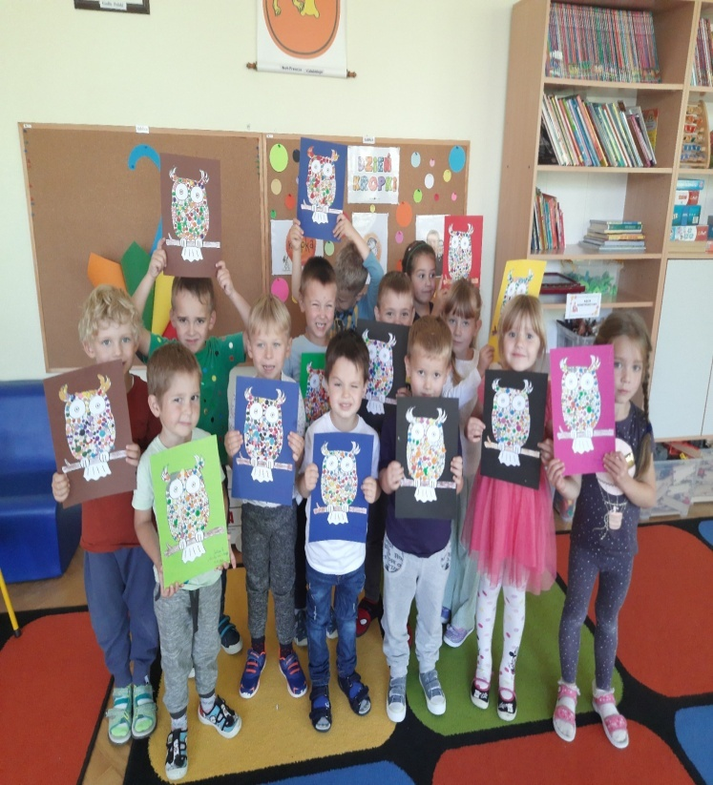
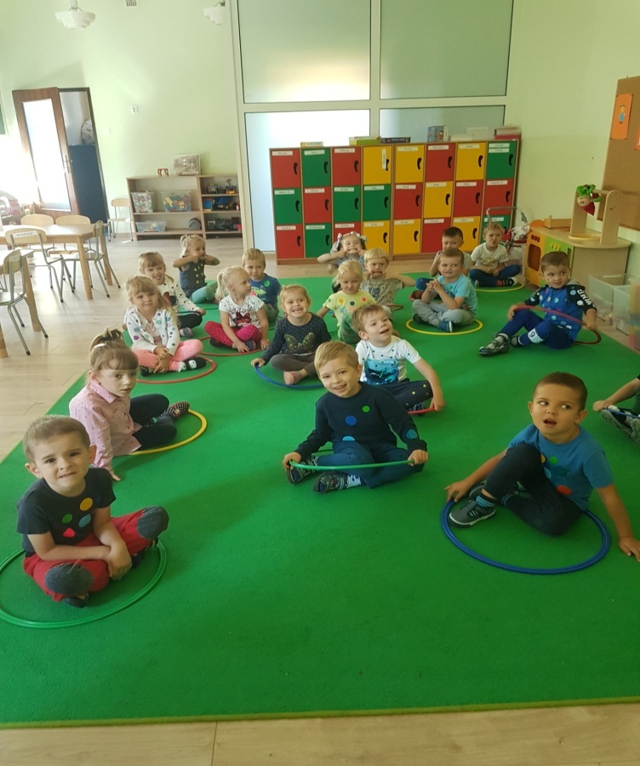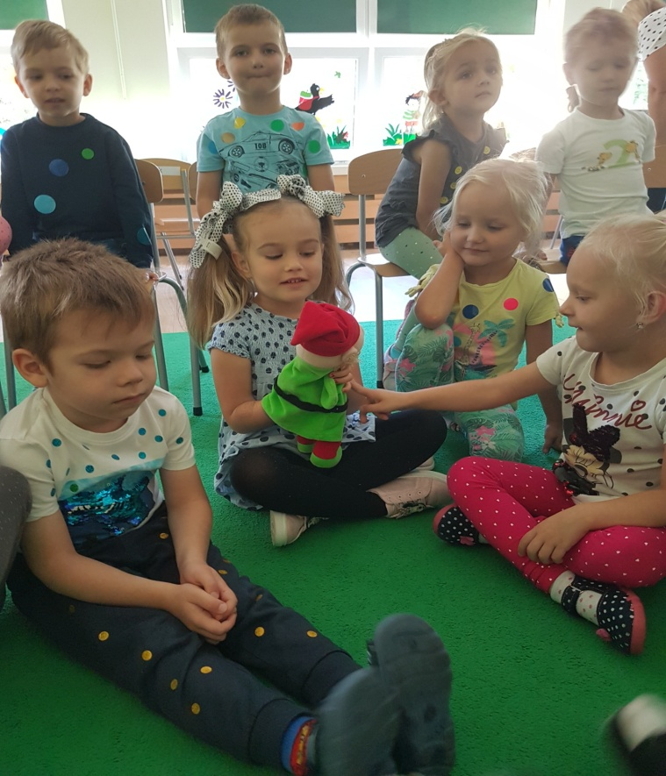
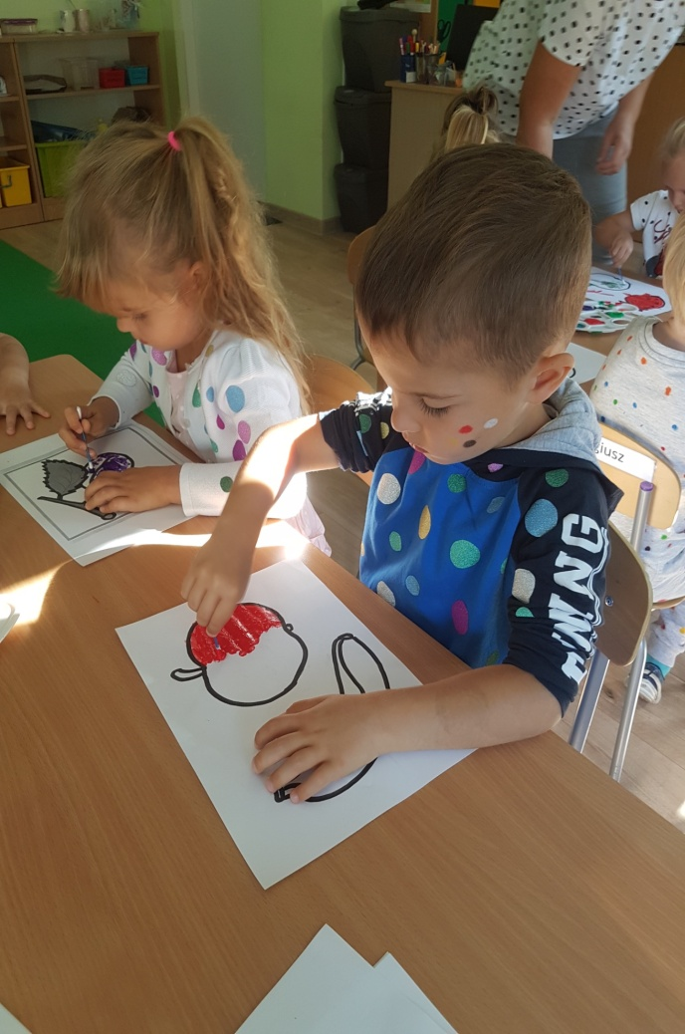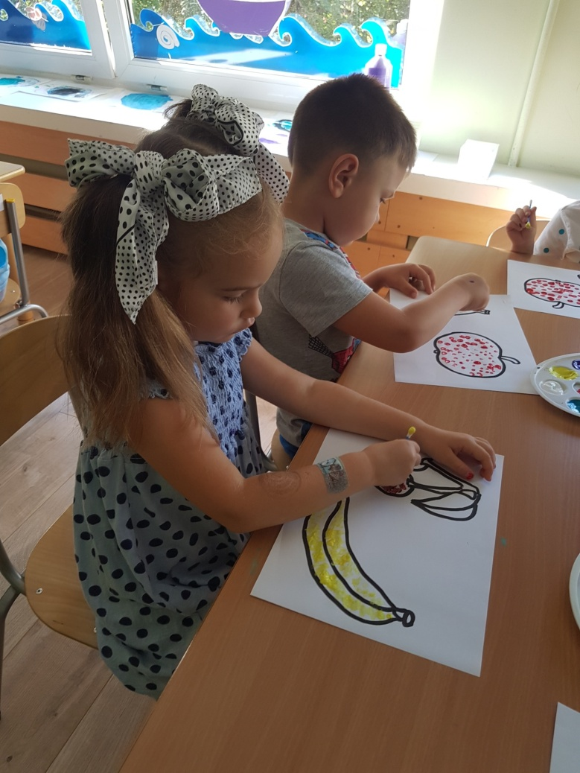
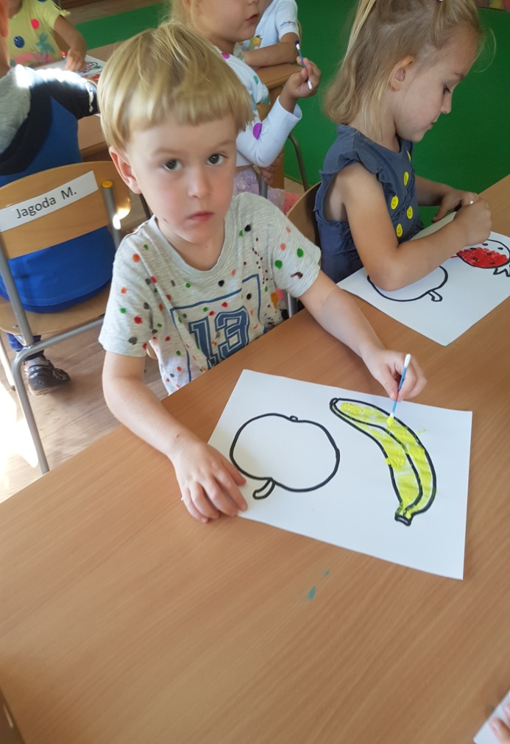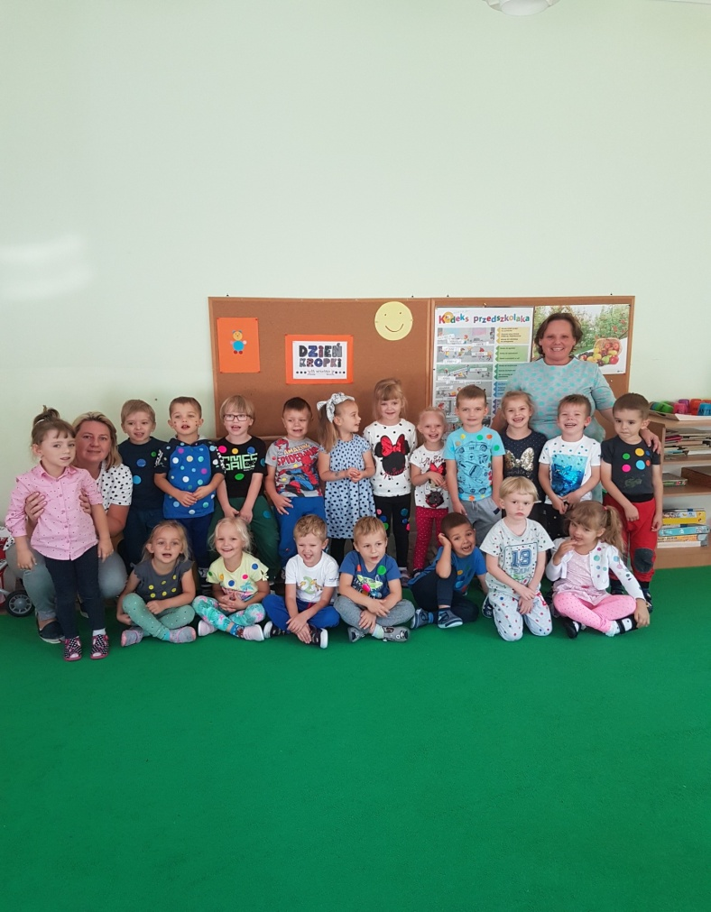

TEATR WĘDROWNY "WŁOCZYKIJ"
17 września oglądaliśmy w plenerze, w naszym ogrodzie przedszkola przedstawienie pt. "Prawdziwy skarb Pirata Groszka". Jest to wspaniała opowieść o tolerancji i dobroci. Pirat musiał pokonać wiele przeszkód . Na szczęście wszystko dobrze się skończyło , a bajka nauczyła dzieci, że trzeba wierzyć , iż każdy może się zmienić i być lepszym.
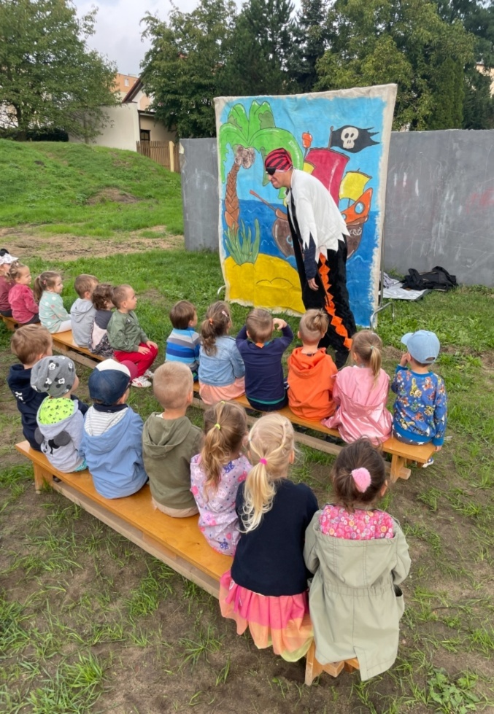
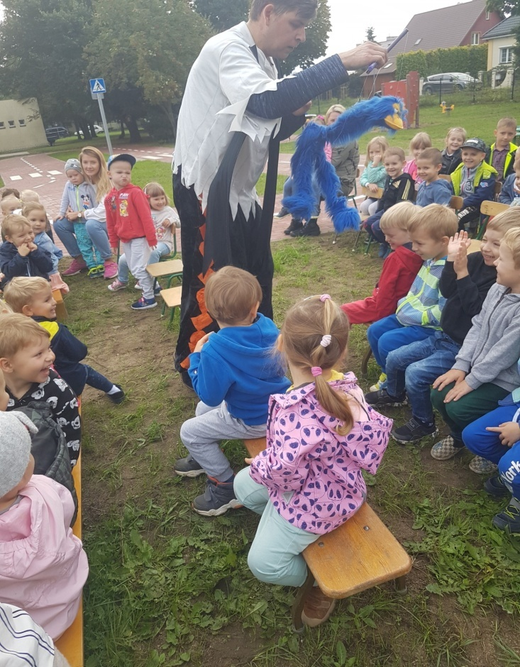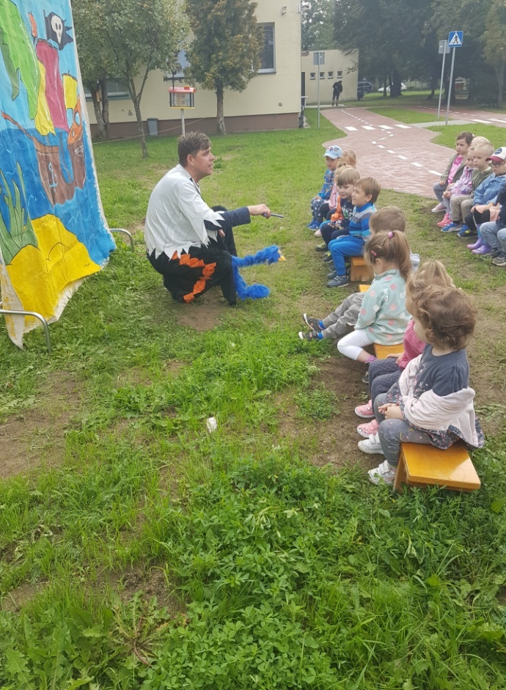

DZIEŃ PRZEDSZKOLAKA

20 września obchodziliśmy Ogólnopolski Dzień Przedszkolaka. Z okazji tak wielkiego święta wszystkie Panie przygotowały dla dzieci wiele atrakcji. Przedszkolaki bawiły się chustą animacyjną, przechodziły przez kolorowy tunel, bawiły się przy muzyce, ozdabiały balony mazakami i tańczyły z nimi, grały w kręgle, biegły z jajkiem, uczyły się wiersza o przedszkolu i hymnu przedszkolaka. Nie zabrakło medali i dyplomów . Na pamiatkę... bo następny Dzień Przedszkolaka dopiero za rok.
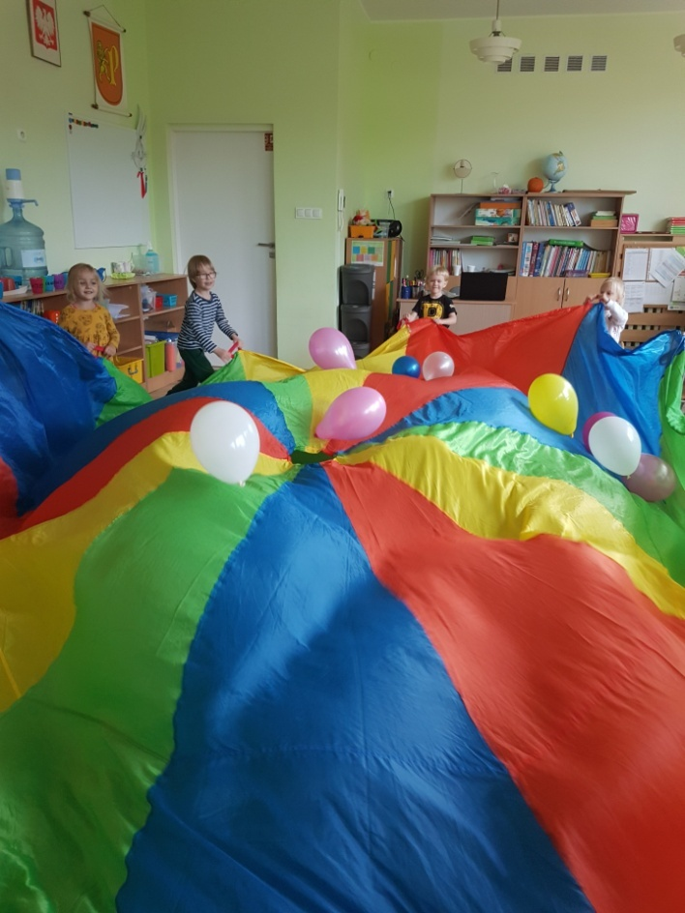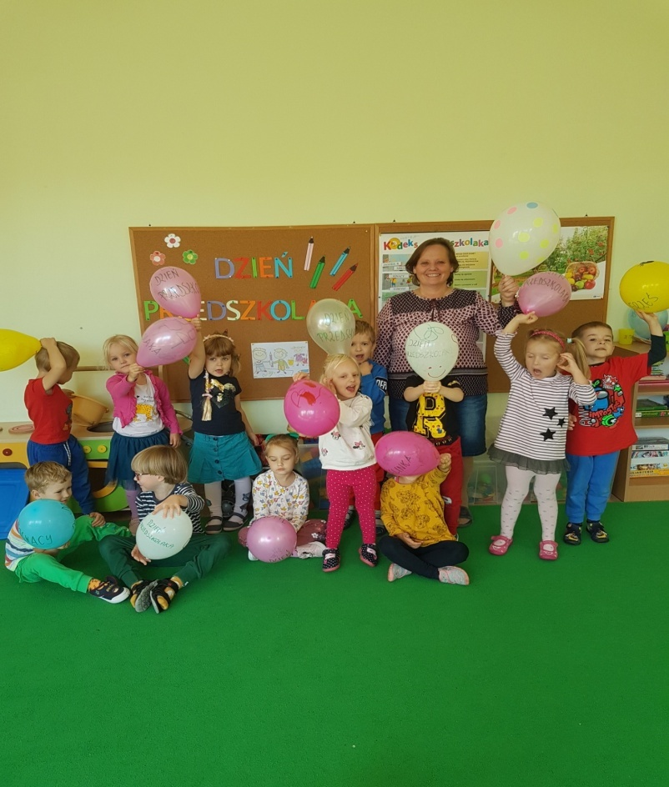

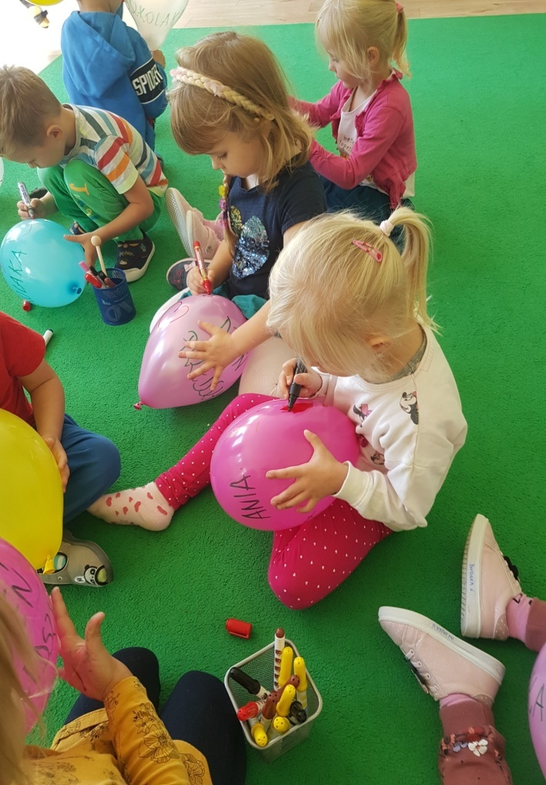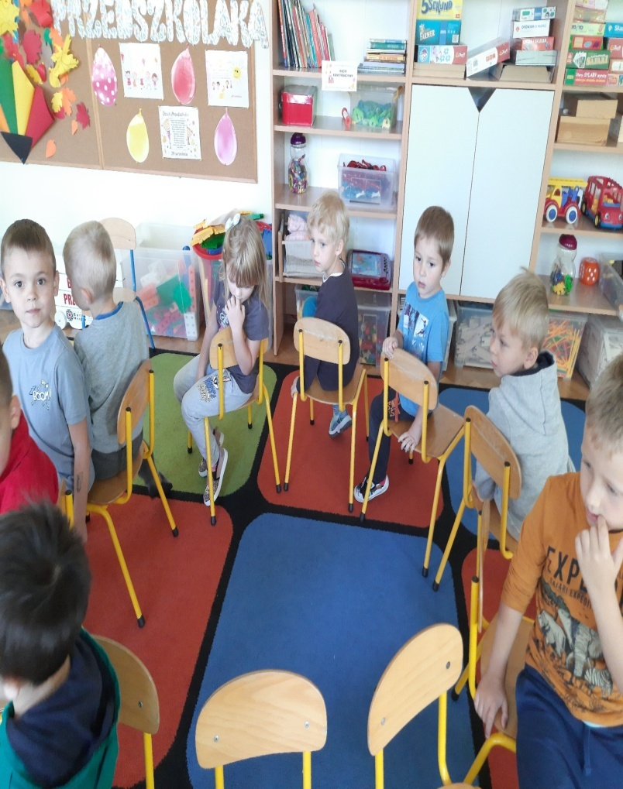

ŚWIĘTO PIECZONEGO ZIEMNIAKA
"Dziś do ogniska ziemniaki wrzucamy i do wesołej zabawy wszystkich zapraszamy"
Tym hasłem przedszkolaki rozpoczęły zabawę w poniedziałek 27 września. Ziemniaki ugotowały nasze Panie kucharki, a ognisko, z uwzględnieniem wszystkich zasad bezpieczeństwa rozpalił Pan Marek. Wszystkim bardzo smakowały ziemniaczki pieczone w mundurkach. Pogoda również nam dopisała. Smaczny był to dzień.
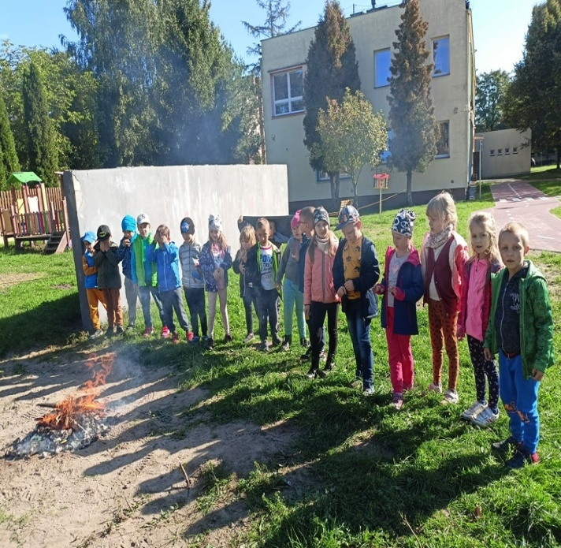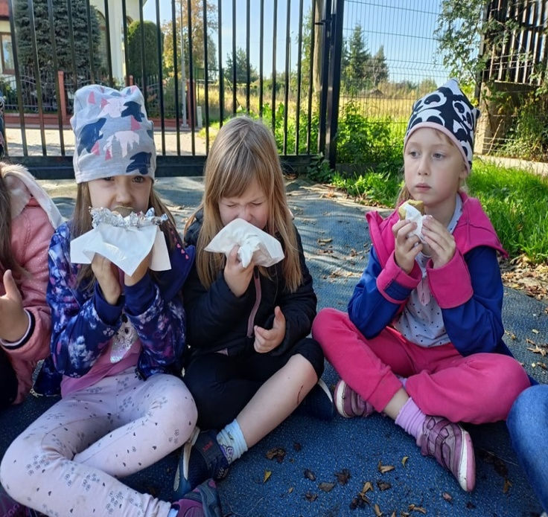
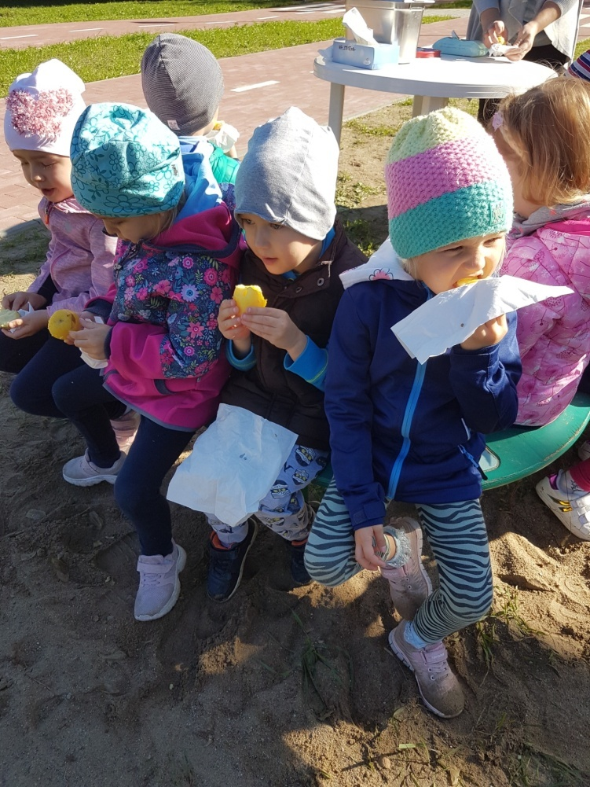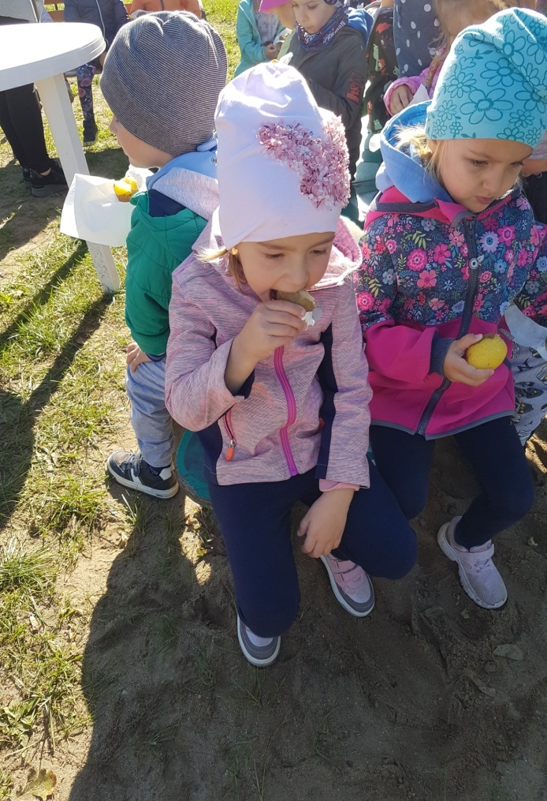

DZIECI UCZĄ RODZICÓW- LEKCJA 1 BEZPIECZNY UCZEŃ
29 września przedszkolaki uczestniczyły w lekcji 1 z akcji "Dzieci uczą rodziców". pt. "Bezpieczny uczeń". Przedszkole przystąpiło do II edycji akcji we współpracy z Centrum Rozwoju Lokalnego.
Przedszkolaki będą uczyć rodziców poprzez udział w przedszkolu w comiesięcznych lekcjach związane z różnymi zagadnieniami zabieraniu wykonanych zadań z lekcji do domu.

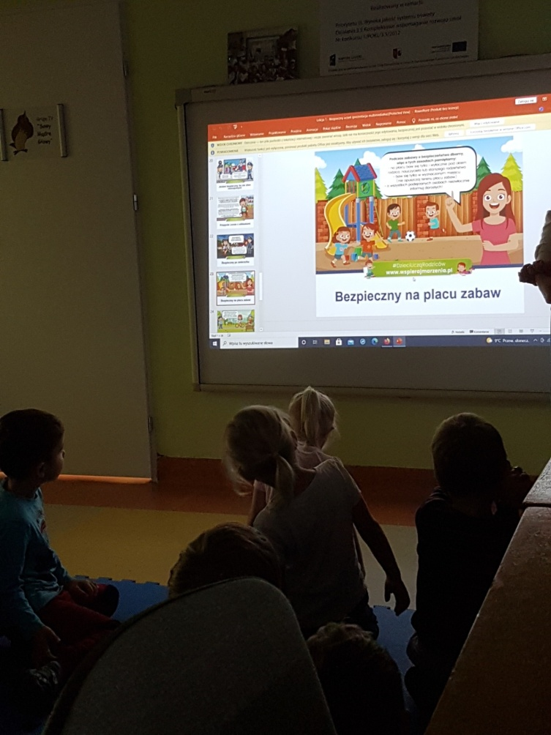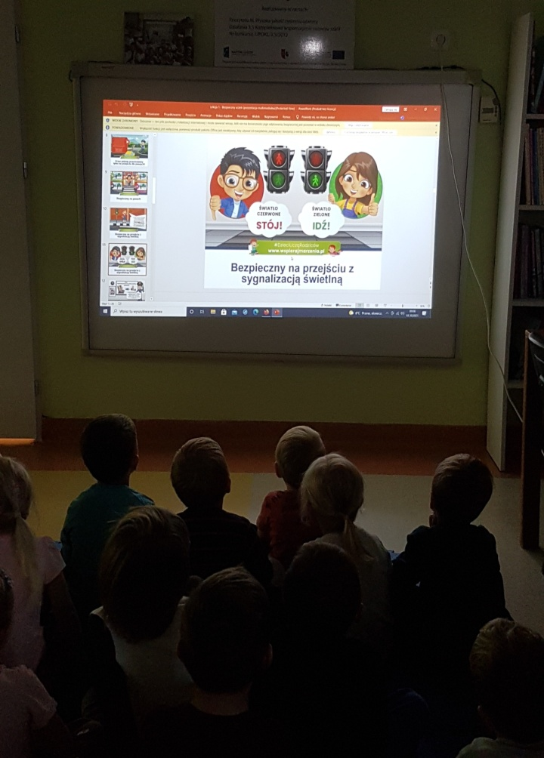
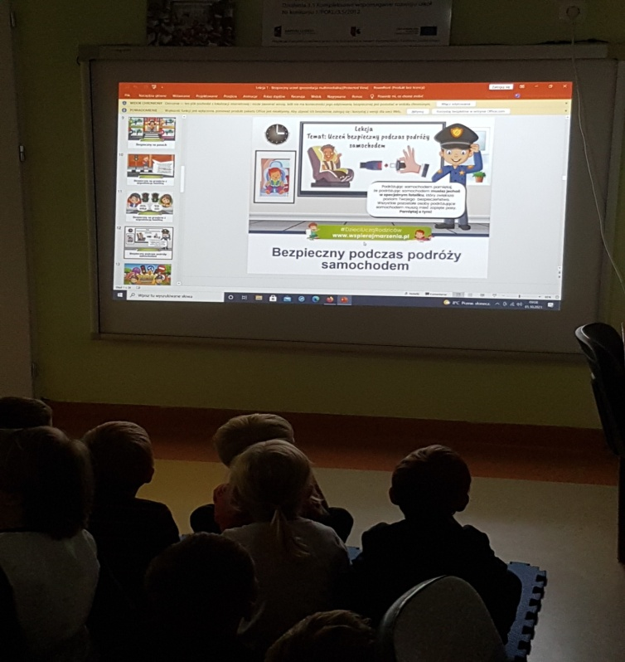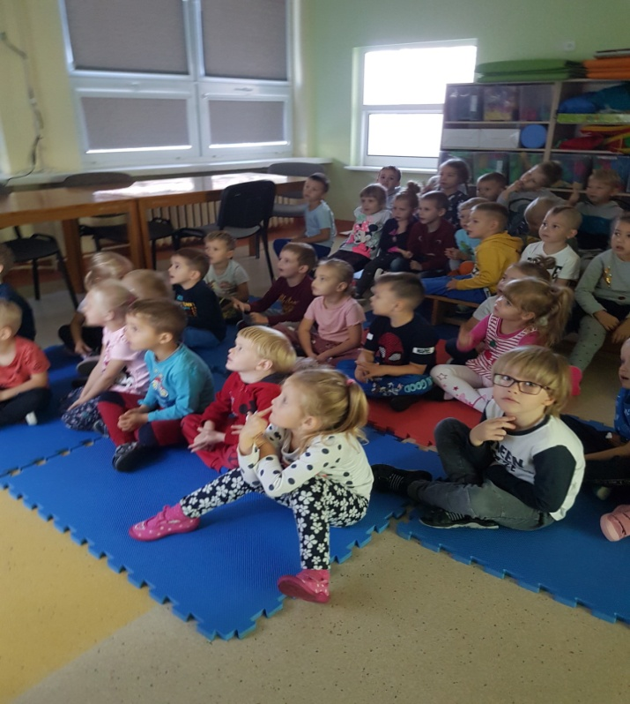

SOK OWOCOWO- WARZYWNY
W dniu 7 października 4-latki rozmawiały o wartości odżywczych owoców i warzyw i postanowiły wspólnie z paniami wykonać sok owocowo- warzywny, który od razu skonsumowały. Sok smakował wyśmienicie.
Starszaki również wykonywały sok owocowo- warzywny w dniu 15 października. Poczęstowały wyśmienitym sokiem wszystkie panie w przedszkolu. Soczek miał bardzo dobry smak no i piękny kolor, bo dzieci dodały buraczka.
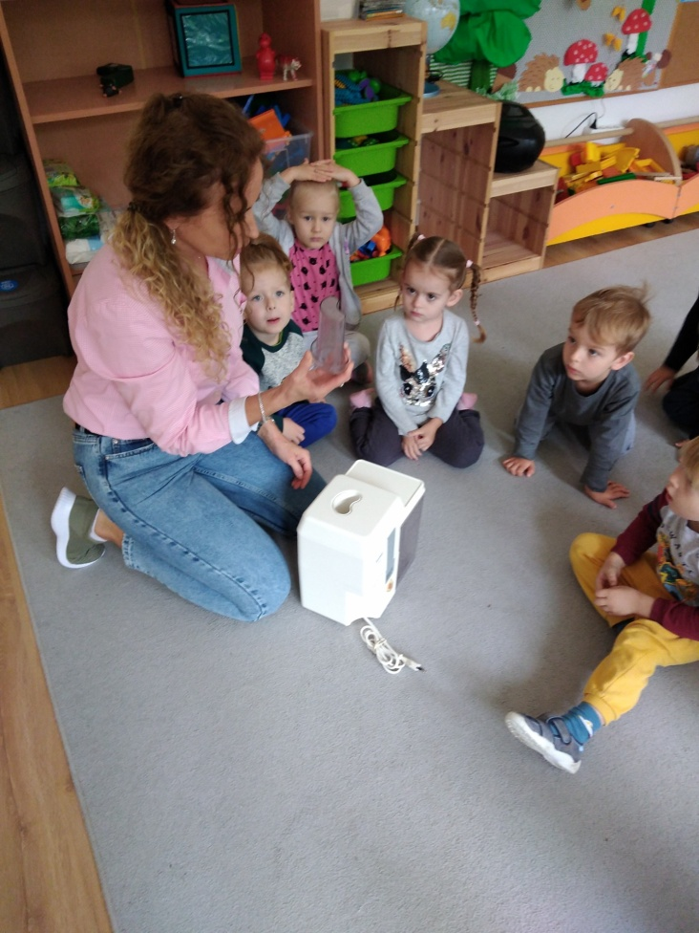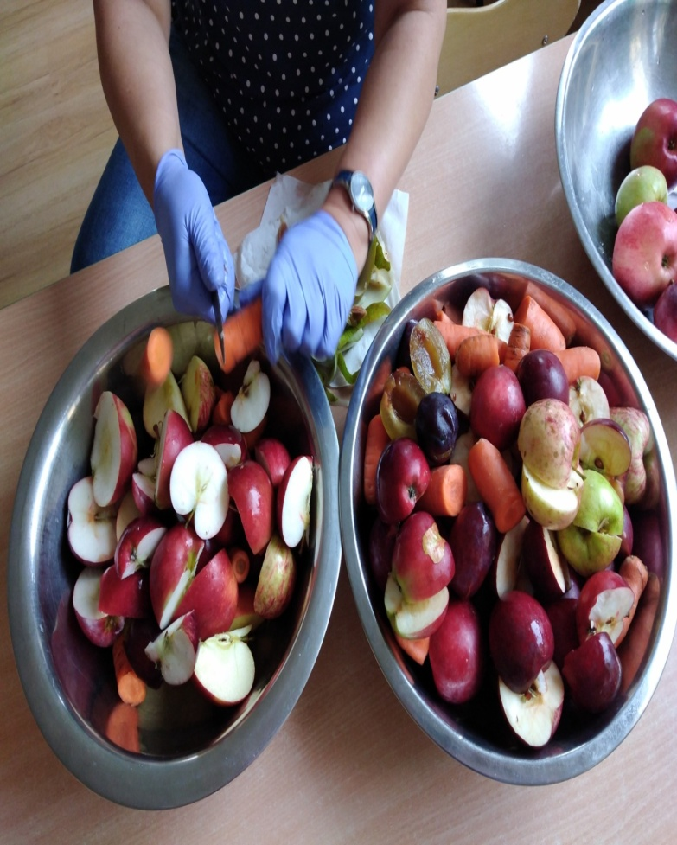
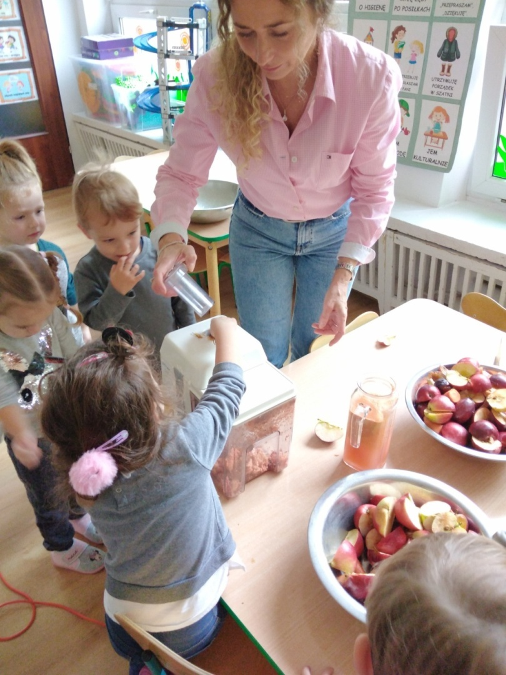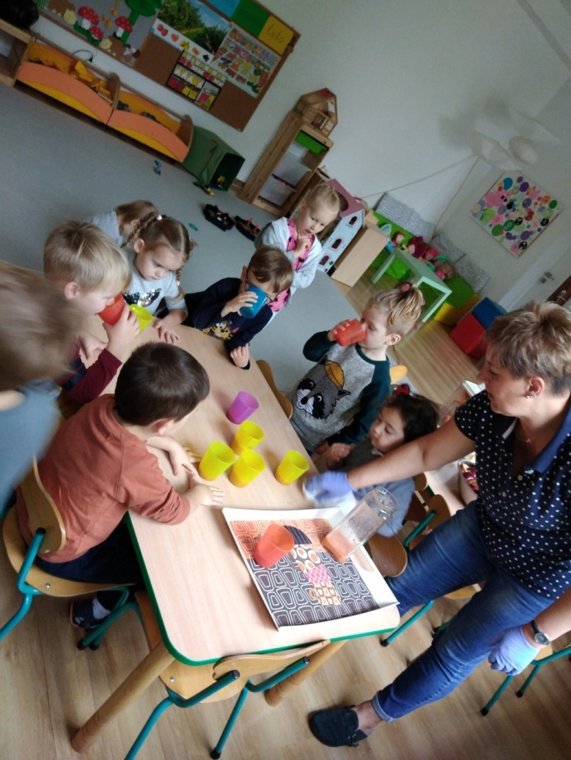

ZAJĘCIA SPORTOWE Z AS PIŁECZKA
W październiku rozpoczęły się zajęcia ruchowe prowadzone przez trenerów z AS Piłeczka w Pruszczu Gdańskim, które odbywają się raz w tygodniu w przedszkolu lub na boisku przedszkolnym w których uczestniczą wszystkie przedszkolaki. Dzieci uwielbiają te zajęcia.

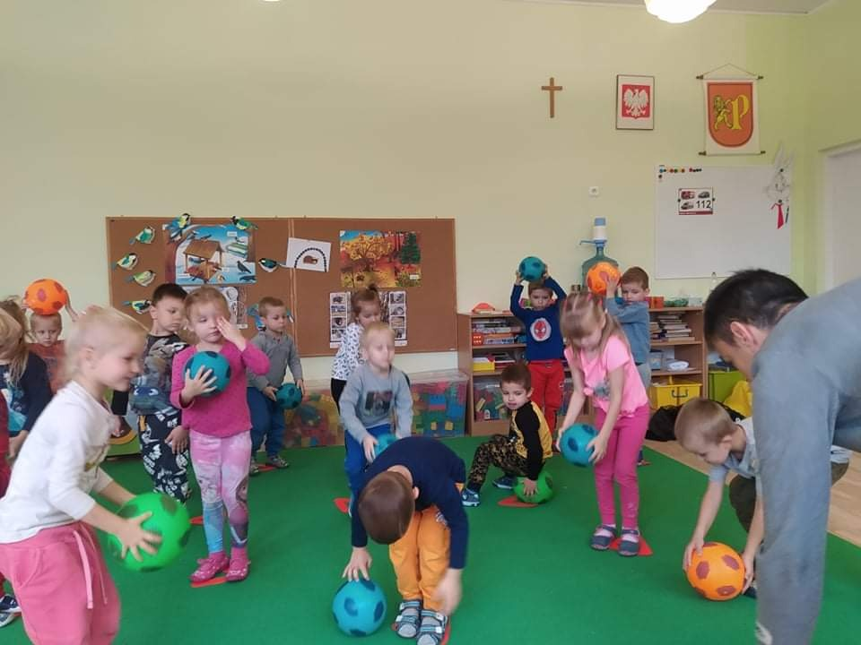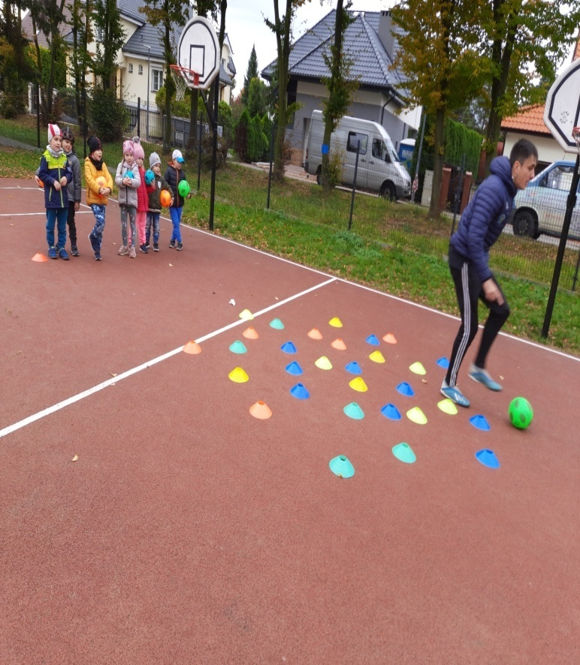

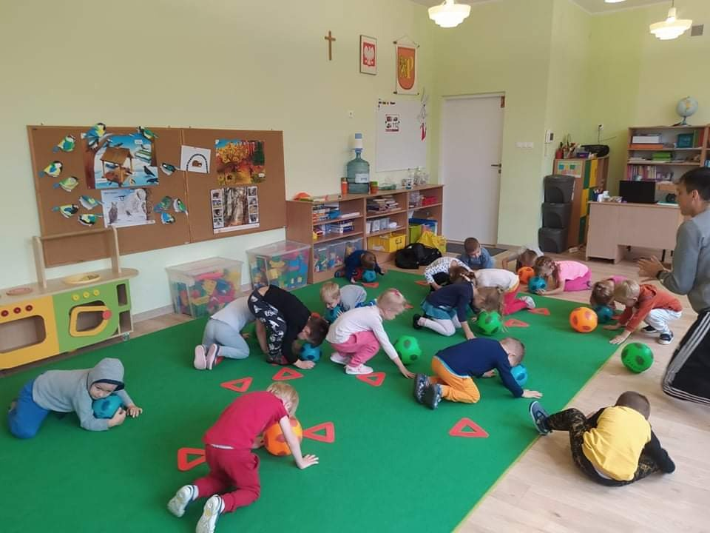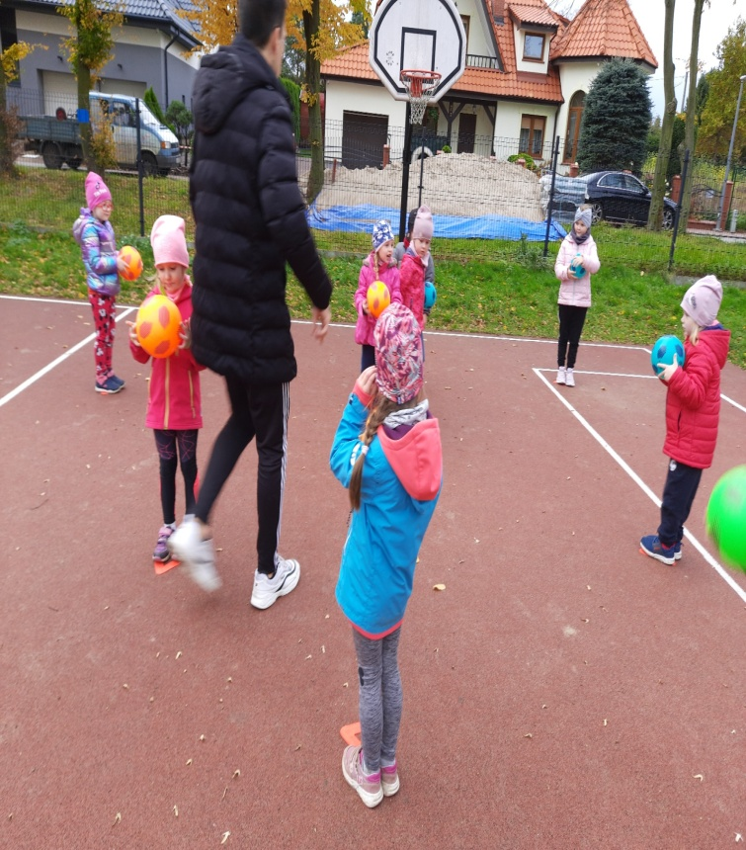

ĆWICZENIA GIMNATYCZNE W KRÓLICZKACH- TOR PEZESZKÓD

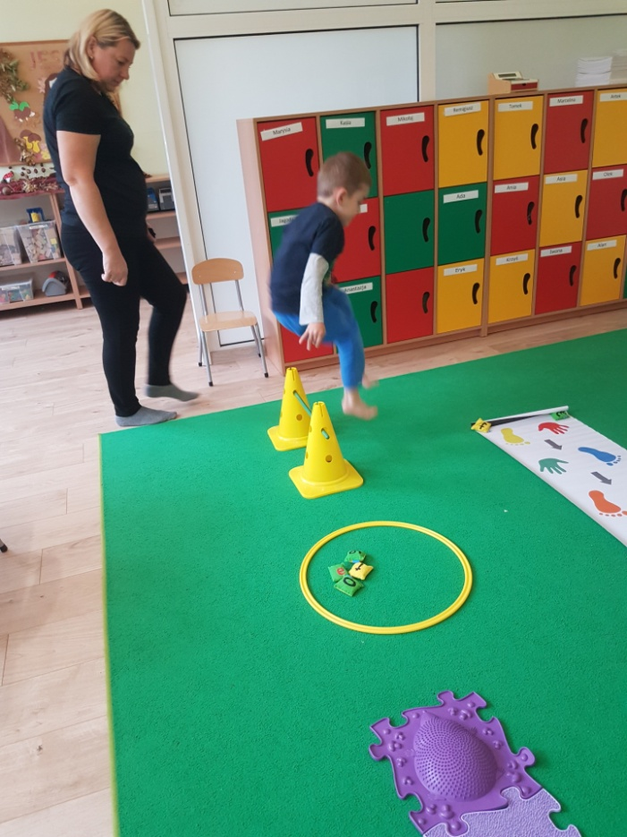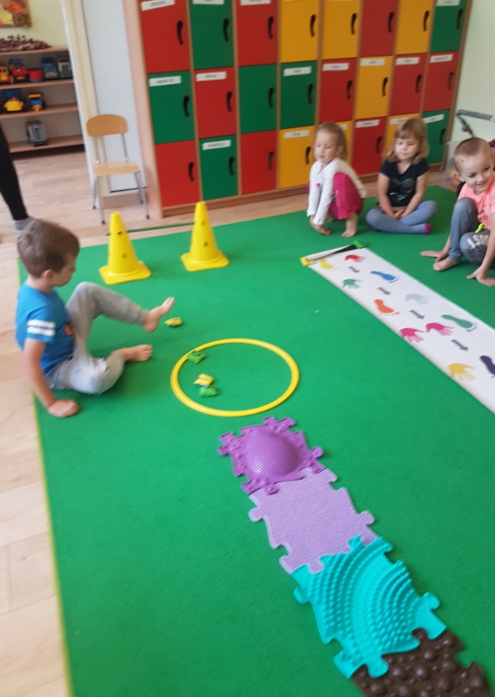

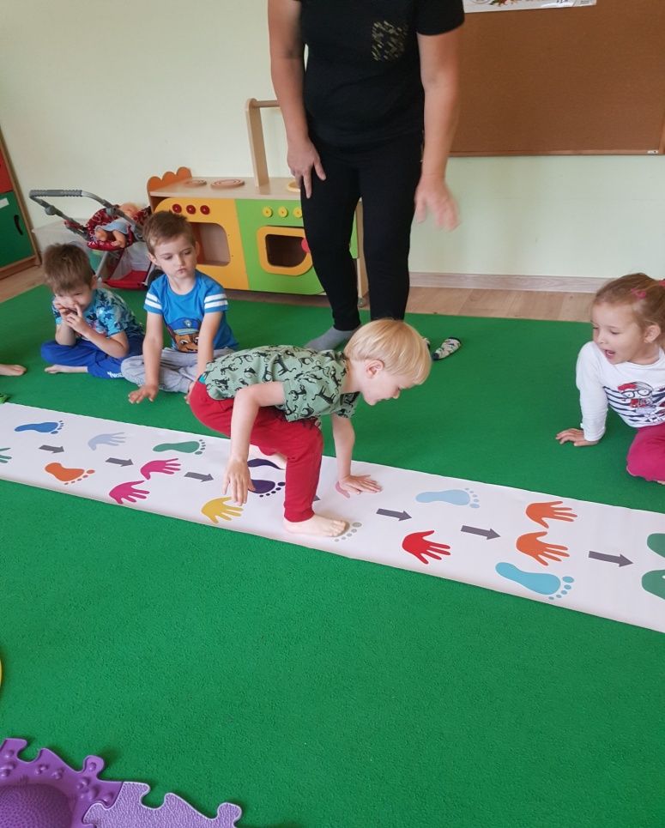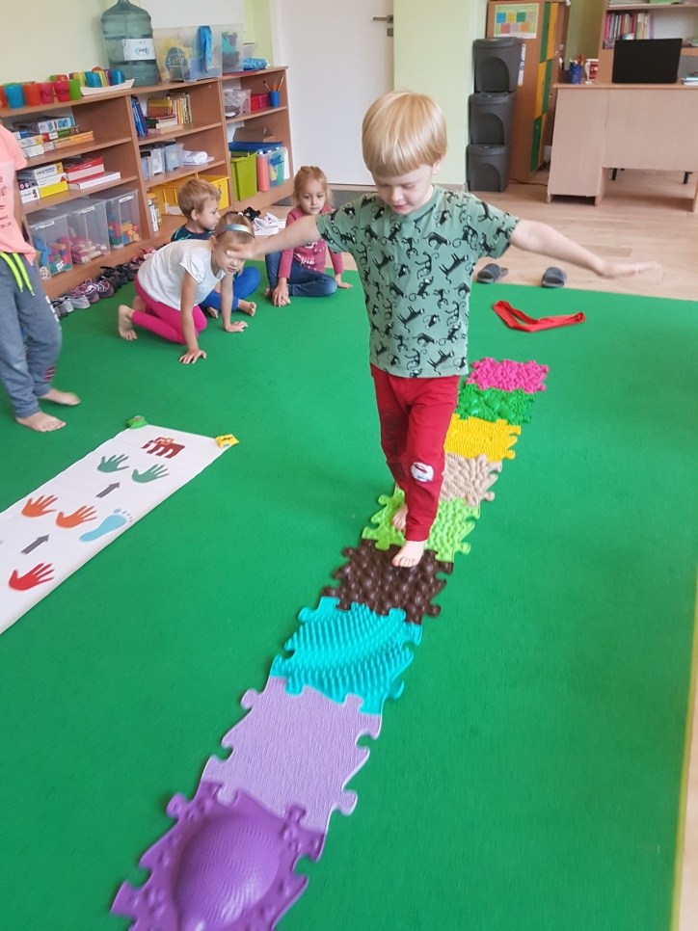

ZAJĘCIA RUCHOWE MALUSZKÓW W OGRODZIE PRZEDSZKOLA

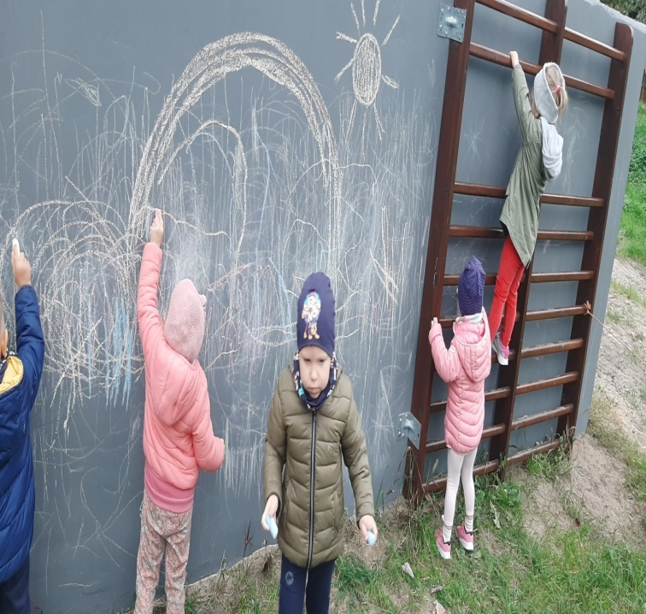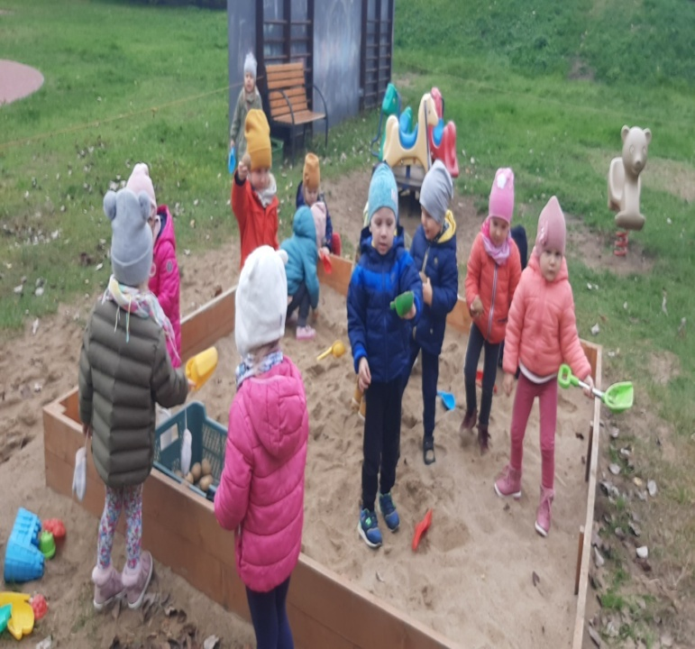

WYKOPKI W PIASKOWNICY- MALUSZKI POSZUKUJĄ UKRYTYCH ZIEMNIAKÓW

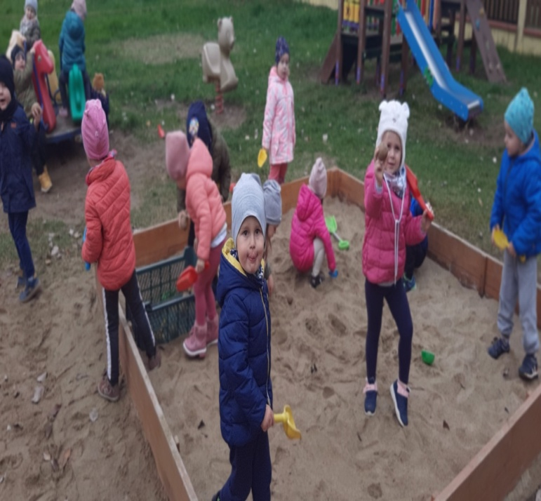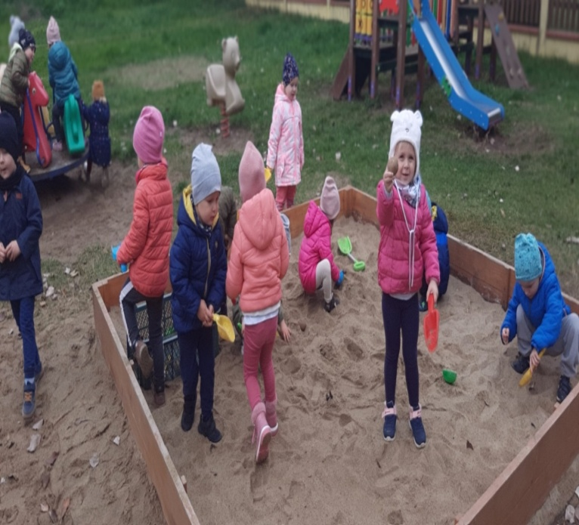

DZIEŃ POMARAŃCZOWY

We wtorek 26 października 2021 r. obchodziliśmy Pomarańczowy Dzień. Dzieci i Panie przyszły do przedszkola ubrane na pomarańczowo . We wszystkich grupach dzieci miały zajęcia dotyczące tego jesiennego koloru. Rozmawiały o wiewiórkach, liskach, marchewkach i dyniach. Nie zabrakło wesołych zabaw, a także pysznego soku pomarańczowego, który dzieci zrobiły same.....może z niewielką pomocą pań. Nasze panie kucharki nie zapomniały o dominującym w tym dniu kolorze i przyrządziły obiad w pomarańczowych barwach. Ten kolor z pewnością nie pomyli już z innym żaden przedszkolak. Pozdrawiamy na ....pomarańczowo.
